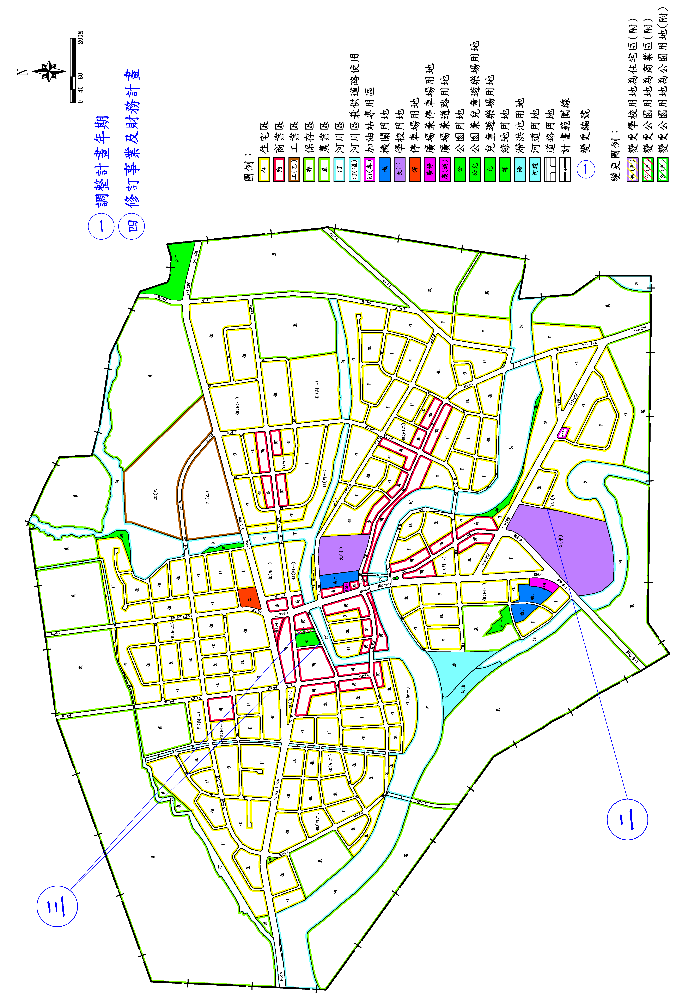

都市計畫公開展覽說明會傳單暨公民或團體意見書
主旨：舉辦本市都市計畫「變更美濃都市計畫(公共設施用地專案通盤檢討)案」公開展覽說明會。
依據：依據都市計畫法第19條辦理。
說明：
一、本市都市計畫「變更美濃都市計畫(公共設施用地專案通盤檢討)案」之公告公開展覽自民國108年4月10日起至108年5月17日止。
二、展覽地點：
(一)本府都市發展局都市計畫公告欄。
(二)本市美濃區公所公告欄。
(三)本府都市發展局網站：http://urban-web.kcg.gov.tw/→「都市計畫專區」→「都市計畫公告」→選擇「公告公開展覽」→搜尋及點選本計畫案名。
三、展覽內容：都市計畫書及比例尺一千分之ㄧ計畫圖各1份。
四、公開展覽期間任何公民或團體如有意見，請依下列所附參考格式填妥敘明內容、理由並附具位置略圖，載明姓名或名稱及通聯地址，向高雄市政府提出，俾供都市計畫委員會審議本案參考。
都市計畫說明會日期 | 時間 | 地點
108年4月23日(星期二) | 上午10時0分 | 美濃區公所3樓簡報室

「變更美濃都市計畫(公共設施用地專案通盤檢討)案」
公告公開展覽期間公民或團體意見書
主旨
理由
略圖及補充事項
年 月 日
陳情人：
地址：
電話：
都市計畫變更內容概要
一、緣起
自53年都市計畫法第一次修訂後，各縣市地區陸續辦理都市計畫擬定與檢討，其中針對公共設施用地，因部分未表明事業及財務計畫，衍生多處公共設施保留地未能依循取得。而62年修訂取得年限延長、77年刪除取得年限之規定，使公共設施無法配合發揮應有之都市服務機能，更影響地主權益。
為解決公共設施保留地問題，本府於70~80年間辦理各都市計畫第一期公共設施保留地專案通盤檢討，除以附帶條件或另行擬定細部計畫方式釋出部分公共設施保留地外，並加入整體開發方式取得範圍內之公共設施用地。此外並於99年配合行政院核定「都市計畫公共設施保留地問題處理方案」修正以多元化、自償性方式處理，提供土地所有權人稅務優惠、可臨時使用等，或透過容積移轉、公有非公用土地交換等方式作為公共設施保留地的處理補償措施，以協助地方取得公共設施用地。惟101年修正土地徵收條例有關公共設施保留地以非毗鄰土地市價補償規定，地方政府仍無法整體解決龐大的公共設施保留地問題。
嗣經內政部積極協助本府辦理都市計畫公共設施用地之檢討變更事宜，爰配合行政院102年11月11日院臺建字第1020065999號函同意之「都市計畫公共設施保留地檢討變更作業原則」及高雄市都計畫委員會103年5月15日第38次會議提會報告之「本市公共設施用地檢討變更原則」等原則，推動本次公共設施用地專案通盤檢討。
爰此，依據都市計畫法第26條、都市計畫定期通盤檢討實施辦法第14條第4款規定及內政部頒之「都市計畫公共設施保留地檢討變更作業原則」等規定，辦理都市計畫區公共設施用地專案通盤檢討作業，藉以解決公共設施用地經劃設保留而長期未取得之問題，以有效維護人民之權益。
二、變更內容概要
本計畫實質計畫變更內容共計2案。屬多元開發者共2案、其他變更案件共2案。變更位置如後示意圖。
編號 | 變更位置 | 變更內容 |  | 備註
編號 | 變更位置 | 原計畫(公頃) | 新計畫(公頃) | 備註
一 | 計畫年期 | 民國110年 | 民國115年
二 | 高雄市美濃區美濃國中東側 | 部份「文中」學校用地(0.0066公頃) | 住宅區(附)  (0.0066公頃) | 公共設施處理態樣6-1。  本案回饋比例為30%。  附帶條件：  1.土地所有權人於申請建築執照或變更使用執照前，應捐贈基地面積30%之公共設施用地，並以繳納代金或捐贈本計畫區內公共設施保留地之方式辦理，其計算基準應依態樣6-1之原則辦理。  2.土地所有權人應於計畫核定前與本府簽訂協議書並納入計畫書，否則維持原計畫。  變更範圍：美濃區合和段427地號。
三 | 高雄市美濃區中山路以南公園用地 | 部份「公一」公園用地(0.0816公頃) | 商業區(附)  (0.0677公頃) | 公共設施處理態樣6-1。  本案回饋比例為35%。  附帶條件：  1.土地所有權人於申請建築執照或變更使用執照前，應捐贈基地面積35%之公共設施用地，並以美濃區永平段302地號作為優先指定捐贈，剩餘部份得採繳納代金或捐贈本計畫區內公共設施保留地之方式辦理。  其計算基準應依態樣6-1之原則辦理。  2.土地所有權人應於計畫核定前與本府簽訂協議書並納入計畫書，否則維持原計畫。
三 | 高雄市美濃區中山路以南公園用地 | 部份「公一」公園用地(0.0816公頃) | 「公一」公園用地(附)(0.0139公頃)
四 | 事業及財務計畫 | 已訂定 | 修訂
註：表內面積應以核定圖實地分割測量面積為準。

